 PLAN

Заказчик заключил соглашение с поставщиком фильмов о предоставлении списка в электронном формате JSON. Мы получили следующий код JSON

*/** application/json список фильмов в формате JSON */*

[

{

"startH": 10,

"startM": 0,

"name": "человек паук",

"genre": ["фантастика","боевик","приключения"],

"raitings": [ "5", "7", "8", "3", "10" ]

},

…………………………..

@ToDo – дополнить структуру для интересных примеров и еще несколько фильмов,

Посмотреть, может можно адаптировать реальную структуру, с которой слушатели будут работать на этапе REST, но сделать ее «кривой»

https://www.themoviedb.org/documentation/api/discover ( endpoint: /discover/movie?sort_by=popularity.desc )

(далее будет понятнее)

]

Мы пока не знакомы с данной структурой, но технический директор посоветовал нам присвоить её «как есть» любой переменной в нашем коде и использовать эту переменную для формирования строчек фильма.

Так же технический директор предупредил нас, что формат данных, в котором они приходят от поставщика, не устраивает его. И перед выводом информации на страничку – эти данные нам необходимо дополнительно обработать. Данные по обработке заказчик предоставил

Описание релиза:

В таблице фильмов средствами JavaScript выведен как минимум один фильм, в соответствии со строгими требованиями заказчика.

Функциональные требования:

@ToDo Весь релиз сводится к тому, чтобы продемонстрировать слушателям работу с разными типами данных, особенностям их приведения или выполнения операций. Поэтому на входе можно менять структуру json под любой пример, которым посчитаем нужным и писать соответствующее функциональное требование. Некоторые варианты ниже

Паралельно изучаются массивы и объекты, но без циклов (это будет тема следущего релиза)

* Название фильма должно быть выведено с большой буквы
* Начало фильма должно быть выведено в формате строки, напр.: «10:00»
* Рейтинг должен быть посчитан как среднее арифметическое оценок в поле raitings

( смотрим, что у нас там строки и при непосредственном сложении можно получить, например, «5» + «7» = «57» )

Много хороших примеров на:

Числа: <https://learn.javascript.ru/number>

Строки, преобразования типов итд – там же

Цели и задачи обучения:

* Изучить основные типы JavaScript и особенности их использования
* Ознакомиться с правилами приведения типов
* Изучить массивы, основные методы работы с массивами
* Изучить объекты, основные методы работы с объектами

 DO

@ToDo

Здесь необходимо:

- дать короткую вводную о JSON и показать наглядно, что это точно такая же переменная ( например вывести через alert или через console.log )  
- далее вспомнить лекционный материал: способы обращения к элементам массива и объекта. Пока, наверное, не вводить циклы и поработать с films[0]

- вывести поля объекта films[0] виде строки таблицы

- последовательно с объяснениями проработать и показать интересные и пограничные случаи (заранее подобранные и выраженные в функц. Требованиях). Можно делать шаг на случай

- часть случаев должно остаться неразобранными для домашнего задания

- часть случаев должно перейти в блок самоконтроля Check домашнего задания

Тайминг семинара: 2 часа

Ещё варианты (из тех же ссылок):

преобразование типов может быть актуально при сортировки (рейтинги – число)

Округления

0.1 + 0.2 == 0.3 // false - тоже неплохо

Функции разные интересные

.toLocaleString для форматирования числа

Интересно сделать что-то по рандому

Клонирование объектов

Актуализация опыта и приобретаемые навыки:

На прошлых занятиях мы научились с вами делать что-то полезное. Это позволит нам сделать это и то-то. Но для того, чтобы научиться делать вот это и вот это, нам необходимо отработать некоторые шаги на практике и усвоить/повторить некоторый теоретический материал:

* **Повторить:**
  + Тему, которую изучали когда-то давно……
  + Аспект, который знаем, но давно не использовали …..
* **Прослушать лекции:**
  + Как правило последнюю/последние лекции текущего блока
* **Изучить самостоятельно:**
  + Отсылка на литературу из предыдущего **ACT**
  + Ссылка на что-то полезное, если нет в предыдущем **ACT**

<https://www.autoitscript.com/autoit3/docs/appendix/fonts.htm>

Ход работы

* ***Шаг 1.*** *Съешь же ещё этих мягких французских булок, да выпей чаю*

Съешь же ещё этих мягких французских булок, да выпей чаю Съешь же ещё этих мягких французских булок, да выпей чаю Съешь же ещё этих мягких французских булок, да выпей чаю Съешь же ещё этих мягких французских булок, да выпей чаю

Съешь же ещё этих мягких французских булок, да выпей чаю Съешь же ещё этих мягких французских булок, да выпей чаю Съешь же ещё этих мягких французских булок, да выпей чаю Съешь же ещё этих мягких французских булок, да выпей чаю

* ***Шаг 2.*** *Съешь же ещё этих мягких французских булок, да выпей чаю*

Съешь же ещё этих мягких французских булок, да выпей чаю Съешь же ещё этих мягких французских булок, да выпей чаю Съешь же ещё этих мягких французских булок, да выпей чаю Съешь же ещё этих мягких французских булок, да выпей чаю

* ***Шаг 3.*** *Съешь же ещё этих мягких французских булок, да выпей чаю*

Съешь же ещё этих мягких французских булок, да выпей чаю Съешь же ещё этих мягких французских булок, да выпей чаю Съешь же ещё этих мягких

французских булок, да выпей чаю Съешь же ещё этих мягких французских булок, да выпей чаю

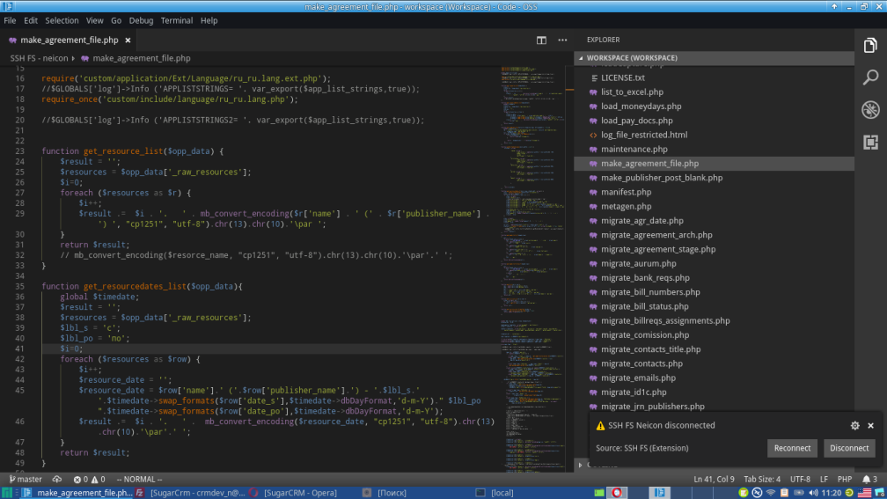

*Рисунок 1. IDE VsCode*

Съешь же ещё этих мягких французских булок, да выпей чаю Съешь же ещё этих мягких французских булок, да выпей чаю Съешь же ещё этих мягких французских булок, да выпей чаю Съешь же ещё этих мягких французских булок, да выпей чаю

* ***Шаг 4.*** *Съешь же ещё этих мягких французских булок, да выпей чаю*

Съешь же ещё этих мягких французских булок, да выпей чаю Съешь же ещё этих мягких французских булок, да выпей чаю Съешь же ещё этих мягких

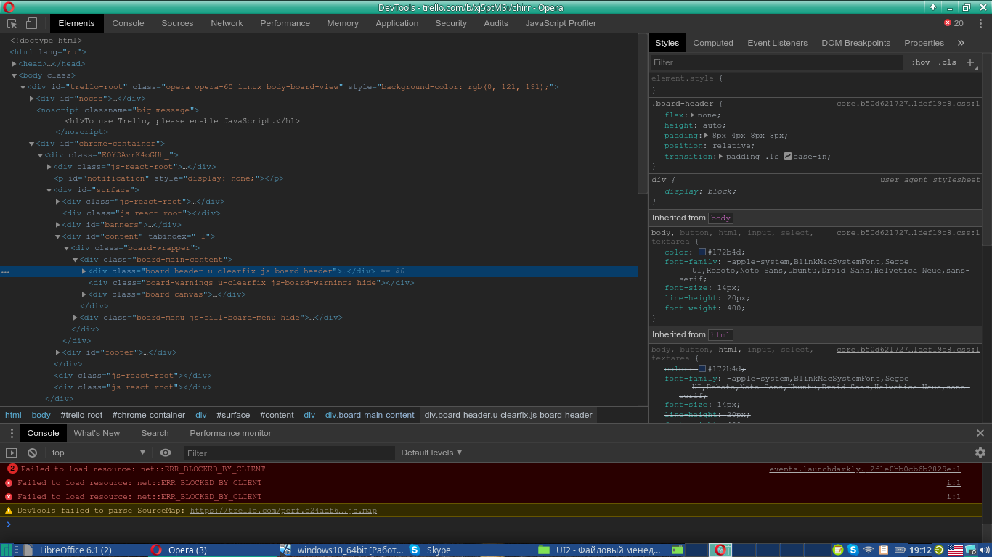

*Рисунок 2. Инспектор Google Chrome*

Съешь же ещё этих мягких французских булок, да выпей чаю Съешь же ещё этих мягких французских булок, да выпей чаю Съешь же ещё этих мягких французских булок, да выпей чаю Съешь же ещё этих мягких французских булок, да выпей чаю

* ***Шаг 5.*** *Съешь же ещё этих мягких французских булок, да выпей чаю*

Съешь же ещё этих мягких французских булок, да выпей чаю Съешь же ещё этих мягких французских булок, да выпей чаю Съешь же ещё этих мягких Съешь же ещё этих мягких французских булок, да выпей чаю Съешь же ещё этих мягких французских булок, да выпей чаю

Съешь же ещё этих мягких французских булок, да выпей чаю Съешь же ещё этих мягких французских булок, да выпей чаю

* ***Шаг 6.*** *Пример листинга кода - html*

Код должен выглядеть вот таким образом. Обязательно указание имени файла или другой системной информации в начале файла. Курсивом, в виде комментария соответствующего языка

*<!--index.html html-разметка навигации-->*

<div class="menu-wrap">

<nav class="block01__nav text-right">

<ul>

<li><a href="#">Заказать билет</a></li>

<li><a href="#">Преимущества</a></li>

<li><a href="#">Фильмы</a></li>

<li><a href="#">Контакты</a></li>

</ul>

<div class="menu-close"></div>

</nav>

</div>

мягких Съешь же ещё этих мягких французских булок, да выпей чаю Съешь же ещё этих мягких французских булок, да выпей чаю

* ***Шаг 7.*** *Пример листинга кода – командная строка*

Код должен выглядеть вот таким образом. Обязательно указание имени файла или другой системной информации в начале файла. Курсивом, в виде комментария соответствующего языка

*#!/bin/bash вызов сборщика webpack*

#> npm webpack dev --watch

* ***Шаг 8.*** *Пример листинга кода - JavaScript*

Код должен выглядеть вот таким образом. Обязательно указание имени файла или другой системной информации в начале файла. Курсивом, в виде комментария соответствующего языка

*/** main.js точка входа для сборки Vue приложения */*

window.app = new Vue({

el: '#app',

store_modules: {userData, menuData, roleData, notificationData}

components: {

Page

},

data () {

return {

}

},

mounted () {

this.$store.dispatch('userData/current');

this.$store.dispatch('menuData/load');

this.$store.dispatch('notificationData/load');

},

render: h => h(Page)

});

* ***Шаг 9.*** *Пример листинга кода – стилевой файл*

*/** main.css стили кнопок */*

.simple-text {

font-size: .875em;

font-weight: 100;

}

.button1 {

display: inline-block;

background: #90d23d;

color: #ffffff;

padding: 1.5rem 1.5vw;

border-radius: 12px;

font-size: 1.125em;

transition: .2s;

border: 2px solid #90d23d;

cursor: pointer;

}

.button1:hover {

color: #90d23d;

background: transparent;

}

* ***Шаг 10.*** *Пример акцентов*

Съешь же ещё этих мягких французских булок, да выпей чаю Съешь же ещё этих мягких французских булок, да выпей чаю Съешь же ещё этих мягких французских булок, да выпей чаю Съешь же ещё этих мягких французских булок, да выпей чаю



Запомнить!

Съешь же ещё этих мягких французских булок, да выпей чаю Съешь же ещё этих мягких французских булок, да выпей чаю Съешь же ещё этих мягких французских булок, да выпей чаю Съешь же ещё этих мягких французских булок, да выпей чаю



Важно!

Съешь же ещё этих мягких французских булок, да выпей чаю Съешь же ещё этих мягких французских булок, да выпей чаю Съешь же ещё этих мягких французских булок, да выпей чаю Съешь же ещё этих мягких французских булок, да выпей чаю



Интересно!

Съешь же ещё этих мягких французских булок, да выпей чаю Съешь же ещё этих мягких французских булок, да выпей чаю Съешь же ещё этих мягких французских булок, да выпей чаю Съешь же ещё этих мягких французских булок, да выпей чаю

Съешь же ещё этих мягких французских булок, да выпей чаю Съешь же ещё этих мягких французских булок, да выпей чаю Съешь же ещё этих мягких французских булок, да выпей чаю Съешь же ещё этих мягких французских булок, да выпей чаю